A déterminer…

Trouvé sur bois mort décortiqué avec des akuatiks, dans l’eau du Lot (48). 10/01/2010.

Structures coniques à sphériques, noires, de diamètre inférieur à 0,2 mm, s’ouvrant au sommet par un minuscule ostiole (cf. photo).
Structures superficielles. Bois coloré en jaune (naturel ? coloration ?).

Conidies ( ?) cylindriques, hyalines, avec 2 guttules à chaque pôle, 4,1-4,7x2,1-2,6 μm, Q=1,7-2,1.

Une idée de ce que cela peut-être ?

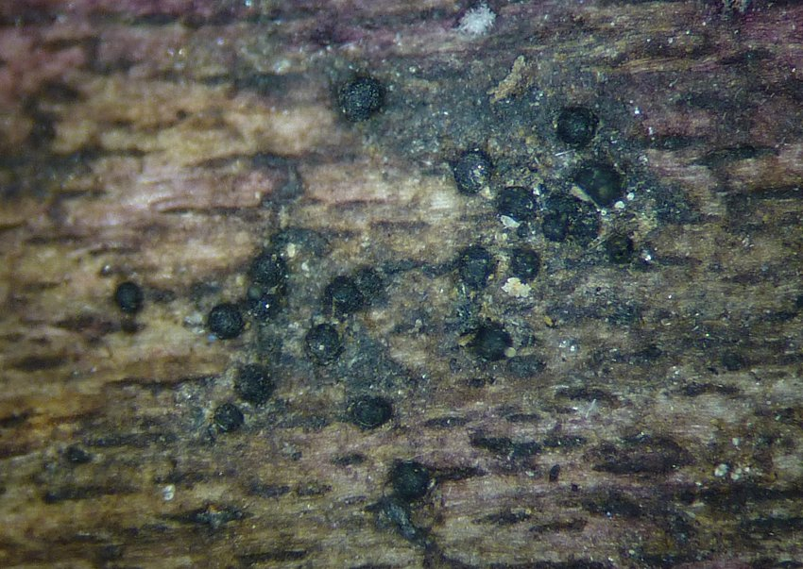

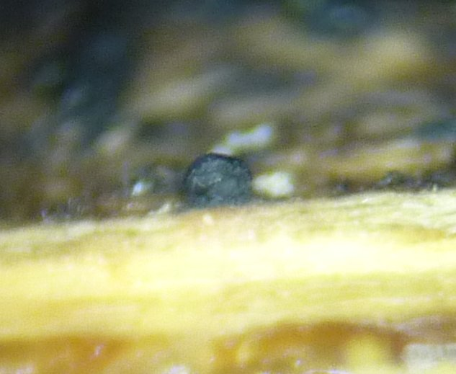
coupe verticale
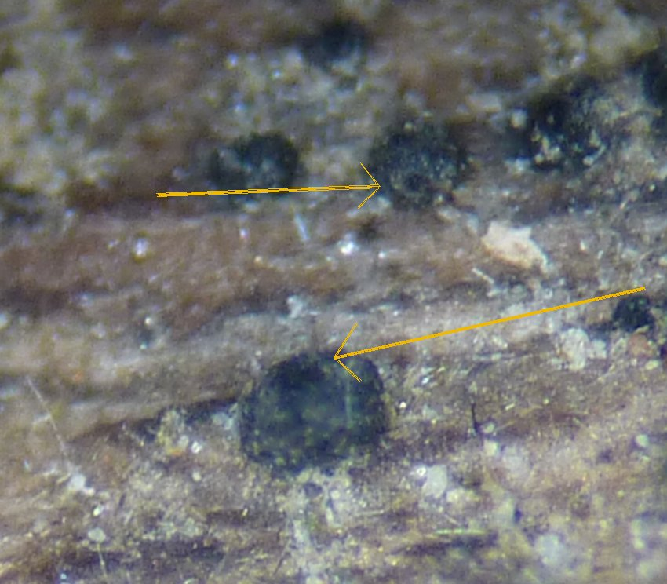
Ostioles
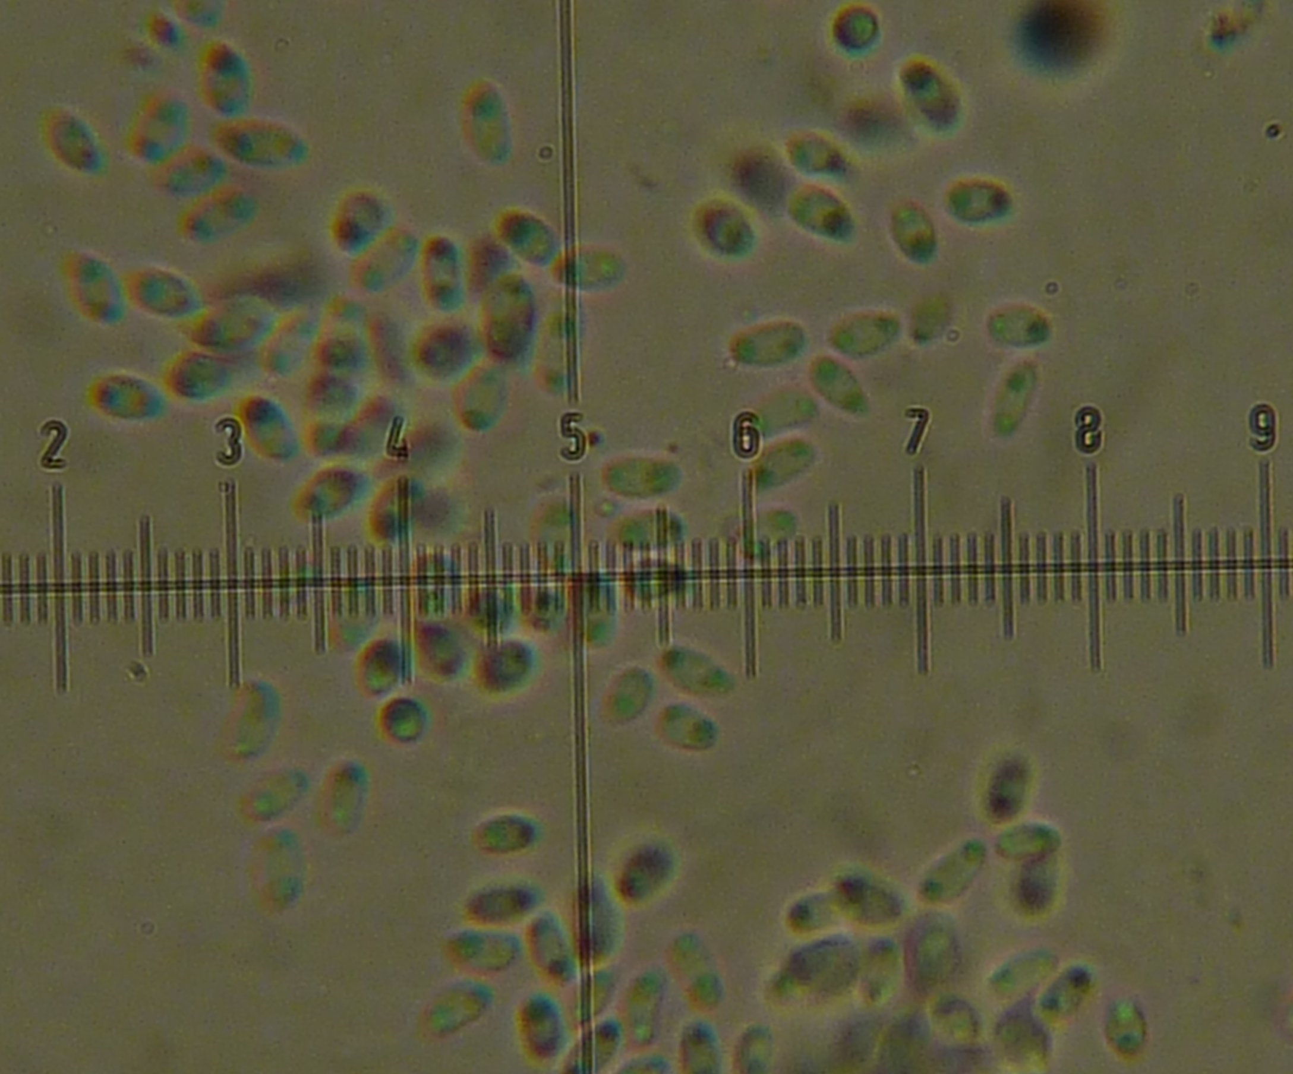
conidies

